 | 
 | CÔNG TY TNHH GIAO THÔNG VẬN TẢI VÀ DU LỊCH SÀI GÒN |  | 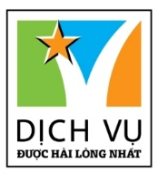
 | Văn phòng Hồ Chí Minh  ĐC: 219 Võ Văn Tần, Phường 5, Quận 3  ĐT: 19002258  Email: hcm@saigontours.asia  Website: www.saigontours.asia | Văn phòng Hà Nội: ĐC: Tầng 6, 12 Khuất Duy Tiến, P. Thanh Xuân Trung, Q.Thanh Xuân  ĐT: 1900 2258  Email: hanoi@saigontours.asia  Website: www.saigontours.asia

Bali nổi tiếng và được biết đến với tên gọi “Hòn đảo thiên đường”, là địa điểm du lịch nổi tiếng nhất tại Indonesia nói riêng và Châu Á nói chung. Đảo Bali hấp dẫn du khách bởi những ngồi đền thờ Hindu cổ kính thiêng liêng với lối kiến trúc độc đáo, các bãi biển xanh trong bên bờ cát trắng trải dài dưới ánh nắng rực rỡ, những thửa ruộng bậc thang mênh mông xanh ngát, những ngôi làng truyền thống và ẩm thực đặc sắc. Thuộc vùng biển của Ấn Độ Dương, lại mang vẻ đẹp hoang sơ nên đảo Bali luôn là hòn đảo thu hút lượng khách du lịch lớn nhất thế giới. Hòn đảo thiên đường Bali mang đến cho du khách những khám phá và trải nghiệm khó quên.
CHƯƠNG TRÌNH DU LỊCH
THIÊN ĐƯỜNG BIỂN ĐẢO BALI
*********
THỜI GIAN: 5 NGÀY/ 4 ĐÊM
HÀNG KHÔNG VIETJET + XE Ô TÔ DU LỊCH
KHỞI HÀNH: THỨ 3 – THỨ 7
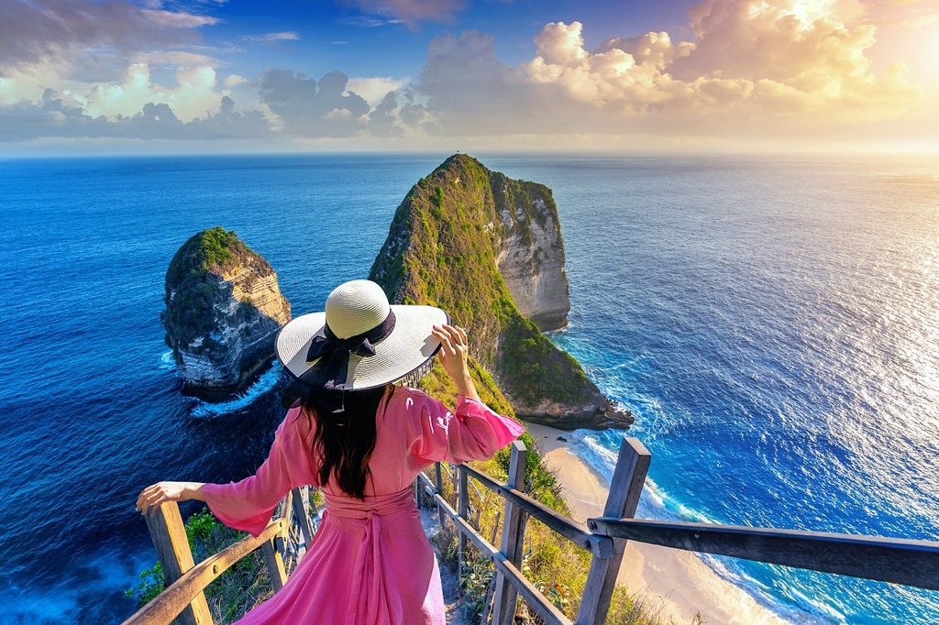SốSống lưng khủng long | 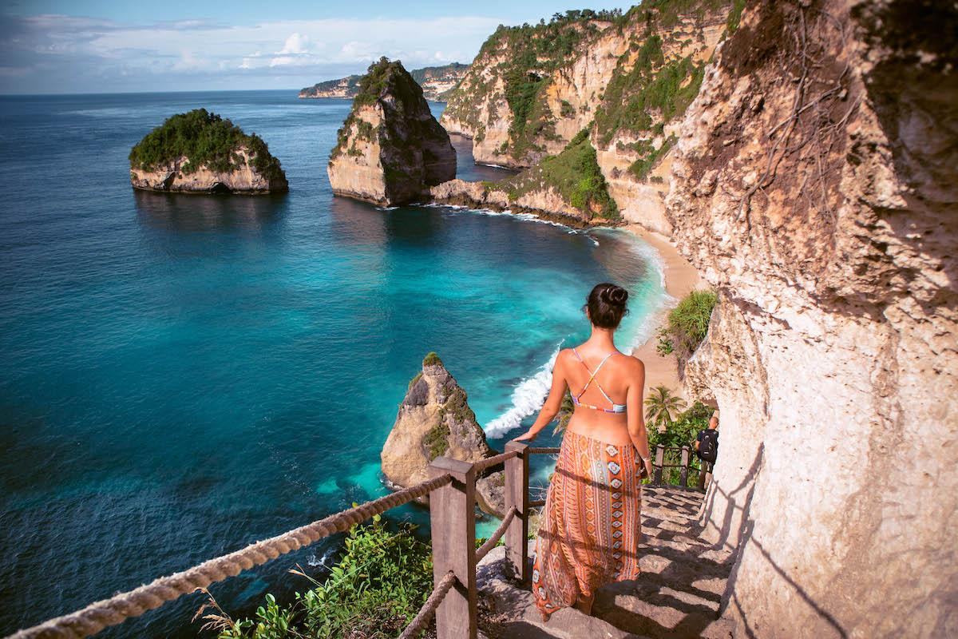  Diamond beach
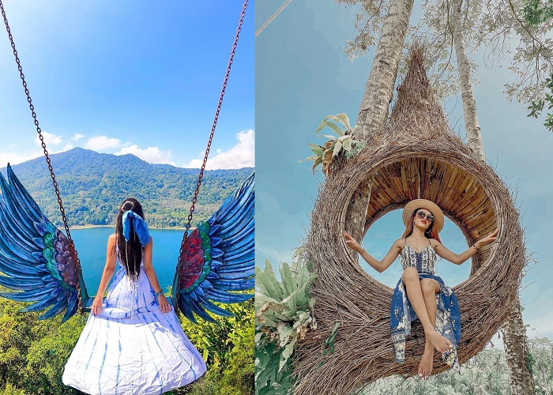  Bali Swing | 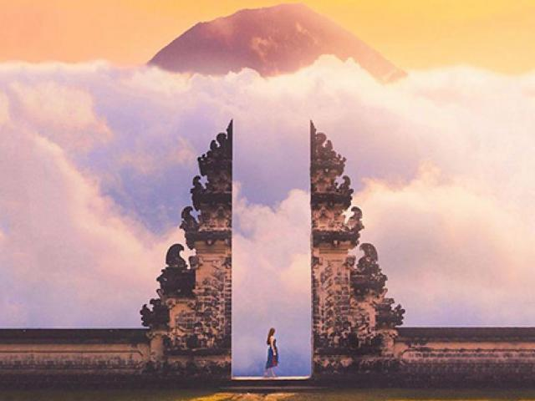  Check in Cổng trời Lempuyang
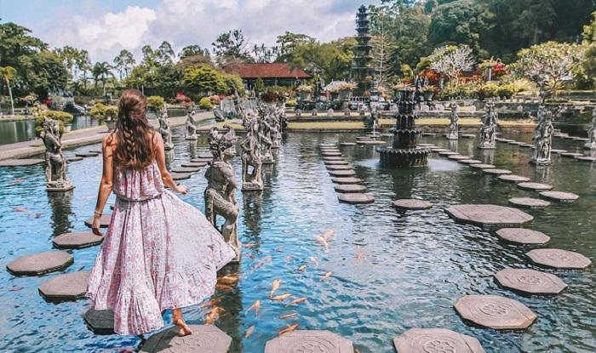  Cung điện Tirta Gangga | 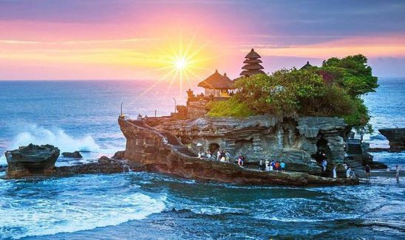  Đền Tanah Lot

ĐẶC ĐIỂM NỔI BẬT:
- Đường bay thẳng hàng không Vietjet Air ( 20kg kí gửi +7kg xách tay)
- Viếng thăm các ngôi đền thần thoại ở Bali: TAMPAK SIRING, ULUWATU, TANAH LOG,..
- Check in tại cung điện Cá Koi và ngôi đền Batuan mang đậm phong cách Hindu
- Tham quan đảo Đảo Nusa Penida - check in tại sống lưng khủng long
- Thưởng thức bữa tối trên bãi biển Jimbaran lãng mạn
- Thăm quan đền Uluwatu một trong những ngôi đền cổ xưa nhất của Bali.
- Có cơ hội trải nghiệm Bali Swing bay bổng giữa núi rừng nhiệt đới
- Chụp ảnh với Tổ chim Bali, Hồ Bơi vô cực, thưởng thức món cơm sườn độc đáo.
- Hướng dẫn viên chuyên nghiệp, nhiệt tình, phục vụ suốt tuyến
- Tận hưởng hệ thống khách sạn 4*.
- Xe ô tô điều hòa đời mới
HÀNH TRÌNH BAY:
VJ997 HAN DPS 10:05 – 16:25
VJ998 DPS HAN 17:30 – 21:45
CHƯƠNG TRÌNH CHI TIẾT
NGÀY 01: HÀ NỘI – DENPASAR (BALI - INDONESIA) (Ăn Tối)
06h00: Xe ôtô đón đoàn tại Rạp xiếc Trung Uơng khởi hành ra sân bay quốc tế Nội Bài. Đoàn đến sân bay Nội Bài, làm thủ tục đáp chuyến bay VJ997 của hãng hàng không Viejet lúc 10h00 đi Bali.
16h25: Đến sân bay quốc tế Ngurah Rai - Bali, xe và hướng dẫn đón Qúy khách đi ăn tối, sau đó về khách sạn nhận phòng nghỉ ngơi tự do khám phá Bali về đêm.
Tối: Đoàn ăn tối tại nhà hàng.
Nghỉ đêm tại khách sạn 4 sao.
NGÀY 02: ĐỀN CỔNG TRỜI LEPUYANG – CUNG ĐIỆN NƯỚC TIRATA GANGA (Ăn ba bữa)
Sáng: Quý khách ăn sáng tại khách sạn. Xe và hướng dẫn đón đoàn di chuyển về hướng cực đông đảo Bali, đến thăm:
- Đền Cổng trời Lempuyang, nơi đây là một trong chín ngôi đền chính cổ nhất còn sót lại trên núi cao, mang đậm dấu ấn văn hóa tôn giáo đặc trưng của người Bali, ở Indonesia, nằm ở độ cao 1.170m so với mặt nước biển - nơi giao thoa mang sự huyền bí giữa con người và thần linh. Sau 1700 bậc thang, bạn sẽ bị choáng ngợp trước vẻ đẹp hùng vỹ, tuyệt diệu của thiên nhiên. Núi và mây hòa quyện rồi cùng vẽ nên bức tranh thủy mặc đẹp hút hồn; đúng như tên gọi, cánh cổng rạch ngang trời được xây dựng làm biểu tượng cho ranh giới giữa thế giới bên ngoài và ngôi đền.
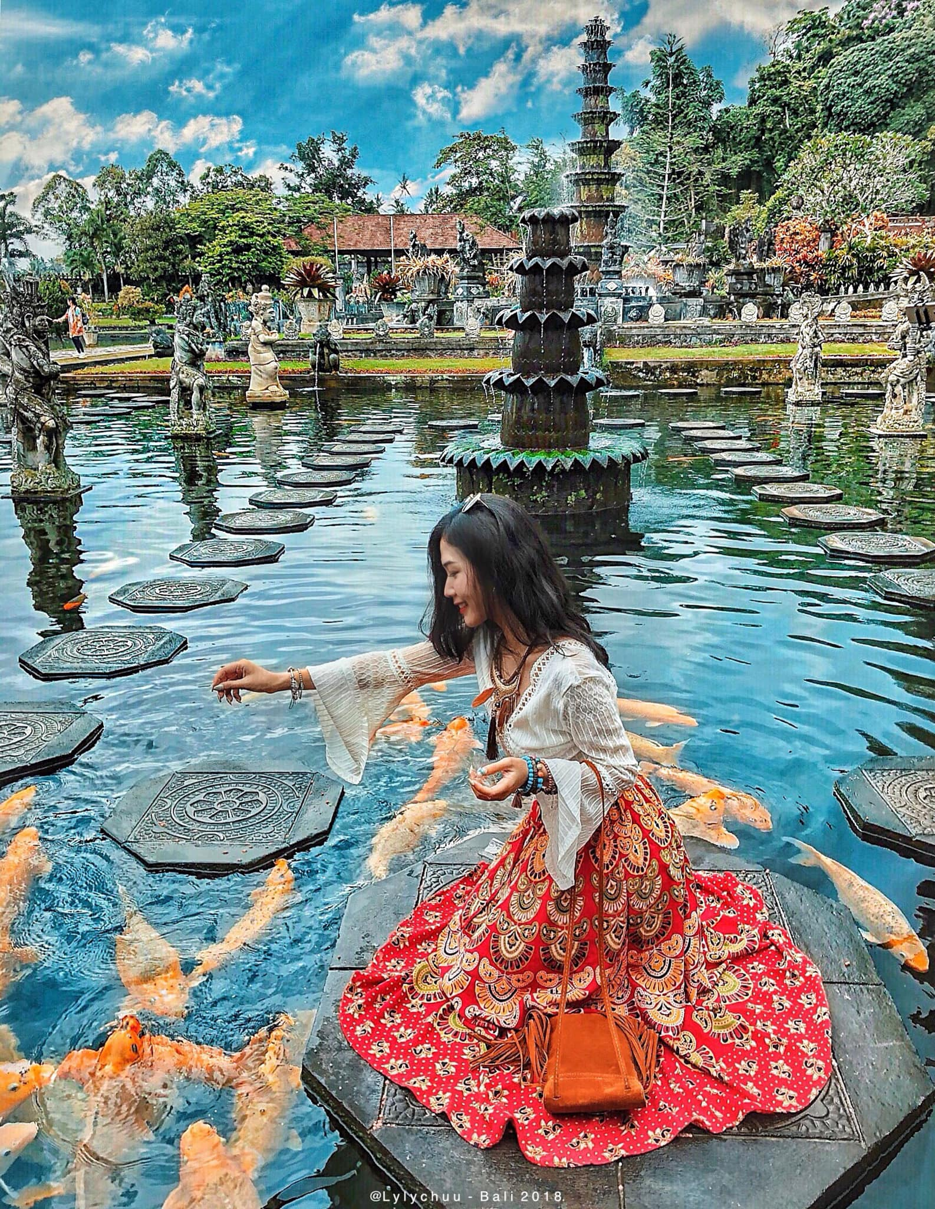
(Lưu ý: khu vực này đông khách du lịch xếp hàng, đoàn cần chuẩn bị sẵn sàng trang phục chụp hình và mỗi người chỉ có khoảng vài phút chụp hình tại đây)
Trưa: Quý khách ăn trưa tại nhà hàng. Sau khi ăn trưa, đoàn tự do tham quan và chụp ảnh tại
- Cung điện nước Tirta Gangga – Xứ sở nghìn cá Koi còn được gọi là Đền cá, nằm ở phía Đông của đảo Bali, thuộc sở hữu của hoàng tộc Karangasem, được thiết kế và xây dựng vào năm 1948. Đến đây du khách có thể tự tay cho hàng ngàn con cá Koi đầy màu sắc bơi lượn xung quanh.
Tối: Quý khách ăn tối tại nhà hàng.
Quý khách về khách sạn nghỉ ngơi và tự do tham quan Bali về đêm.
NGÀY 03: CÁC LÀNG VĂN HÓA - TAMPAK SIRING - CUNG ĐIỆN UBUD (Ăn ba bữa)
Sáng: Quý khách ăn sáng tại khách sạn. Đoàn thăm quan đảo Bali với các ngôi làng truyền thống:
- Làng Celuk - Một trong những ngôi làng đại diện cho nghệ thuật đúc và làm đồ bạc vàng tại Bali.
- Làng Mas - Làng nghề điêu khắc gỗ nổi tiếng ở Bali.
- Tiếp đó Quý khách thưởng ngoạn Suối Thần Tampak Siring trên ngọn núi lửa Batu ở độ cao 1.500m, nơi nổi tiếng linh thiêng nhất của đảo Bali. Đền suối thiêng còn có tên gọi khác là Tirtha Empul có vai trò rất quan trọng trong đời sống tinh thần của người dân địa phương và được coi là nơi làm thanh lọc tâm trí, linh hồn con người.
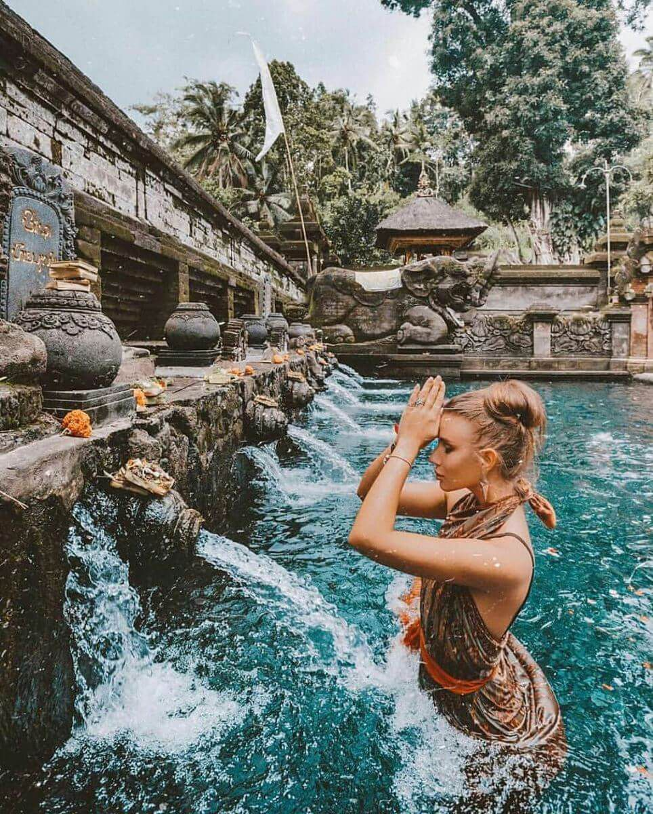
Trưa: Qúy khách thưởng thức Cơm sườn tại D’Tukad Club thuộc làng Bongkasa với tầm nhìn toàn cảnh tuyệt đẹp về đồng quê và thung lũng tại Bali. Qúy khách tự do bơi tại bể bơi vô cực, thư giãn, chụp hình với tổ chim (miễn phí). Nếu đam mê cảm giác mạnh, quý khách có thể thử sức với “ xích đu tử thần” Swing Bali (chi phí tự túc).
Chiều: Xe và hướng dẫn viên đón đoàn đi thăm quan Làng Ubud – thị trấn nằm gần trung tâm đảo thiên đường Bali, Indonesia là nơi được biết đến như kho báu về văn hóa nghệ thuật đặc sắc của Bali, Tại đây Quý khách thăm quan tìm hiểu về Cung điện Ubud (Ubub Palace) - được xây dựng từ năm 1800 đến 1823. Phong cách kiến trúc tuyệt đẹp của người Bali rất đáng để ghé thăm, và bạn cũng có thể trải nghiệm cuộc sống của hoàng gia Balani với những nét kiến trúc độc đáo, phức tạp và được trang trí bằng những khu vườn nhỏ với nhiều loài hoa kỳ lạ xung quanh.
Tối: Qúy khách ăn tối trên bãi biển Jimbaran, ngắm cảnh hoàng hôn xuống với những tiếng sóng biển rì rào
Nghỉ đêm tại khách sạn 4*.
NGÀY 04: KHÁM PHÁ ĐẢO NUSA PENIDA – SỐNG LƯNG KHỦNG LONG (Ăn ba bữa)
Sáng: Quý khách ăn sáng tại khách sạn. Sau đó xe đón đoàn di chuyển ra bến tàu tại cảng Sanur, đi tàu cao tốc ra đảo Nusa Penida. Sau hành trình đi tàu chỉ 30 phút từ bến Sanur lướt ngang làn sóng xanh biển Bali, đoàn thăm quan Crystal Bay - địa điểm bơi, lặn với bãi biển đẹp, Kelinking Beach - Sống lưng khủng long biểu tượng của Nusa Penida và Bali mới được khám phá từ những năm 2000 và mới được khai thác cho du lịch và trở thành điểm checkin không thể bỏ qua ở Bali., Angel Bilabong - hồ hơi tự nhiên nằm giữa biển cả, với làn nước xanh trong như ngọc bích đến nỗi bạn có thể nhìn thấy tận đáy.
- Ngoài checkin ở Sống lưng Khủng long, bạn cũng có thể leo xuống dưới bãi biển qua một cầu thang nhỏ cheo leo nhưng cũng tuyệt đẹp.
Trưa: Đoàn ăn trưa tại nhà hàng địa phương trên đảo. Đoàn tự do bơi lội khám phá hòn đảo xinh đẹp này.
Buổi chiều đoàn lên xe quay lại bến tàu trở về Bali.
Tối: Quý khách ăn tối và nhận phòng tại khách sạn 4* nghỉ ngơi và tự do khám phá phố biển sôi động Bali.
NGÀY 05: BALI – HÀ NỘI (Ăn Sáng, Trưa)
Sáng: Quý khách ăn sáng tại khách sạn. Sau đó Xe và hướng dẫn đưa Quý khách đi thăm quan phong cảnh của trung tâm Denpasar Bali – Denpasar City LandMark quý khách được du ngoạn qua lịch sử của Bali, từ thời cổ đại đến cuộc đấu tranh giành độc lập từ Hà Lan và Nhật Bản gần đây của hòn đảo, chụp hình bên ngoài đài kỷ niệm Bajra Sandhi.
Đoàn đi tham quan và mua sắm tại Cửa hàng đặc sản địa phương Krishna với các sản phẩm lưu niệm và đặc sản đa dạng từ trái cây sấy, các mặt hàng thủ công mỹ nghệ với giá tốt.
Trưa: Quý khách ăn trưa tại nhà hàng. Sau bữa trưa, xe đưa Qúy khách ra sân bay đáp chuyến bay VJ998 của hãng hàng không Vietjet Air lúc 17h30 về Hà Nội
21h45: Máy bay hạ cánh xuống sân bay Nội Bài, xe đưa Quý khách về điểm hẹn.
HDV Chia tay đoàn kết thúc chuyến đi tốt đẹp
Hẹn gặp lại quý khách!

*************************
GIÁ TOUR TRỌN GÓI 1 KHÁCH
(Áp dụng đoàn từ 25 khách trở lên)
NGÀY KHỞI HÀNH | GIÁ NGƯỜI LỚN  (1 1 TUỔI TRỞ LÊN) | TRẺ EM ( 2 – DƯỚI 11 TUỔI)  Ngủ cùng giường bố mẹ
30/05; 06/06; 13/06; 04/07; 11/07; 18/07; 25/07; 01/08; 08/08 | 13.890.000 VNĐ | 12.500.000 VNĐ

DỊCH VỤ BAO GỒM
- Vé máy bay quốc tế + phụ phí an ninh hàng không Viejet Air (20kg kí gửi + 7kg xách tay)
- Lệ phí sân bay quốc tế hai nước
- Khách sạn 4 sao tiêu chuẩn (phòng 2 người – trong trường hợp đoàn khách lẻ người sẽ bố trí phòng 3 người / 3 giường); Quý khách đăng ký lẻ trong trường hợp không ghép ở cùng được, Quý khách vui lòng thanh toán chi phí phòng đơn;
- Các bữa ăn theo chương trình
- Xe ô tô du lịch máy lạnh đời mới tại tại Việt Nam và nước ngoài;
- Hướng dẫn viên NHIỆT TÌNH – CHU ĐÁO - TRUNG THỰC suốt tuyến đảm bảo sự thông suốt của chuyến đi đối với đoàn từ 15 khách trở lên. Đoàn dưới 15 khách hướng dẫn viên địa phương và hướng dẫn viên đón tiễn sân bay tại Việt Nam;
- Vé thắng cảnh (vào cửa 1 lần);
- Quà tặng: Mũ du lịch;
- Bảo hiểm du lịch quốc tế
GIÁ TRÊN KHÔNG BAO GỒM:
- Phí làm hộ chiếu, hành lý quá cước.
- Thị Thực tái nhập lại Việt Nam đối với khách nước ngoài, Việt kiều.
- Chi tiêu cá nhân, đồ uống, chi phí điện thoại, giặt là trong khách sạn, phòng đơn, thuế VAT…
- Tiền Típ cho Hướng dẫn viên và lái xe 5 USD/ 1 khách/ 1 ngày * 5 ngày = 25$/1 khách
- Hành lý quá cước tại sân bay, xe vận chuyển ngoài chương trình.
- Vé tham quan ngoài chương trình.
- Các chi phí khác không đề cập trong mục bao gồm.
- Chi phí Test PCR (bản song ngữ có số hộ chiếu) trước khi xuất cảnh khỏi Việt Nam.
LƯU Ý:
- Trẻ em dưới 14t, ngoài hộ chiếu ra thì đi cùng bố mẹ cần bắt buộc mang theo giấy khai sinh gốc. Không đi cùng bố mẹ thì bắt buộc phải có giấy uỷ quyền với người đi kèm.
- Quý khách đăng ký vui lòng cung cấp đầy đủ, chính xác họ tên của hành khách tham gia tour theo thông tin trên hộ chiếu. Vé sẽ xuất ngay tại thời điểm đăng ký. Vé không hoàn, không hủy, không đổi tên; công ty không chịu mọi trách nhiệm khi quý khách cung cấp tên hành khách sai so với hộ chiếu.
- Khách hàng mang hộ chiếu Việt Nam chịu trách nhiệm đảm bảo Hộ chiếu còn hạn sử dụng ngoài 6 tháng kể từ ngày nhập cảnh lại Việt Nam. Trường hợp khách hàng mang hô chiếu nước ngoài, vui lòng kiểm tra lại với đơn vị tổ chức tour.
- Đối với khách hàng phẫu thuật phẩm mỹ (mắt mí, gọt cằm, nâng mũi, sửa môi,...) Quý khách vui lòng đổi hộ chiếu mới sau khi đã phẫu thuật thẩm mỹ. Trong trường hợp Quý khách sử dụng hộ chiếu cũ trước khi phẫu thuật thẩm mỹ, hải quan từ chối xuất/nhập cảnh, Quý khách hoàn toàn chịu trách nhiệm chi phí hủy tour 100%, chi phí vé máy bay về Việt Nam (nếu có) và các chi phí phát sinh do từ chối xuất/nhập cảnh.
- Qúy khách từ 12 tuổi trở lên: Tiêm đủ ít nhất 2 mũi Vacxin trở lên, mũi thứ 2 cần tiêm ít nhất 2 tuần trước khi đến Bali
- Lịch trình thăm quan có thể thay đổi theo tình hình thực tế nhưng vẫn đảm bảo đủ các điểm thăm quan trong chương trình
- CTDL không chịu trách nhiệm về việc quý khách bị từ chối nhập cảnh, xuất cảnh. Các dịch vụ sẽ không được hoàn lại
- Từ chối bảo hiểm cho người cao tuổi theo quy định của các công ty bảo hiểm.
- Trẻ em dưới 2 tuổi thu theo quy định của hãng hàng không (ngủ cùng giường với bố mẹ ): 2.500.000 VNĐ
- Trẻ em từ 2 - dưới 11 tuổi thanh toán 90% giá tour (ngủ cùng giường với bố mẹ ).
- Từ 11 tuổi trở lên giá như người lớn.
- Nếu Quý khách đăng ký tour theo nhóm lẻ: 3, 5, 7,…người, vui lòng ở phòng ba giường ( hoặc ghép đoàn nếu có). Trường hợp không có người ghép quý khách vui lòng trả phí phòng đơn
- Giá trên có thể thay đổi khi hàng không tăng phụ thu nhiên liệu và thời gian đoàn khởi hành cụ thể.
- Chương trình bay và giờ bay có thể thay đổi tuỳ theo thông báo cuối cùng của Hàng không nhưng vẫn đảm bảo đầy đủ các điểm tham quan.
- Chương trình trên là chương trình du lịch thuần tuý, Quý khách có nhu cầu kết hợp làm việc, đề nghị thông báo rõ khi làm thủ tục đăng ký.-
- Giá trên áp dụng cho đoàn khởi hành từ nội thành Hà Nội, 15 khách người lớn sẽ có hướng dẫn viên tiếng việt tại Việt Nam đi cùng đoàn.
- Tỉ giá USD tính theo thị trường tự do vào ngày khách thanh toán.
- Xin Chân thành cảm ơn và kính chúc Quý khách có một chuyến đi thật vui vẻ, bổ ích!

